Smart Itinerary Service – Diagramme de classes
HiddenPath – Microservices Architecture

1.4 Diagramme de classes
Le diagramme présente les principales entités du microservice Smart Itinerary et leurs relations. Un itinéraire regroupe des activités et des préférences.
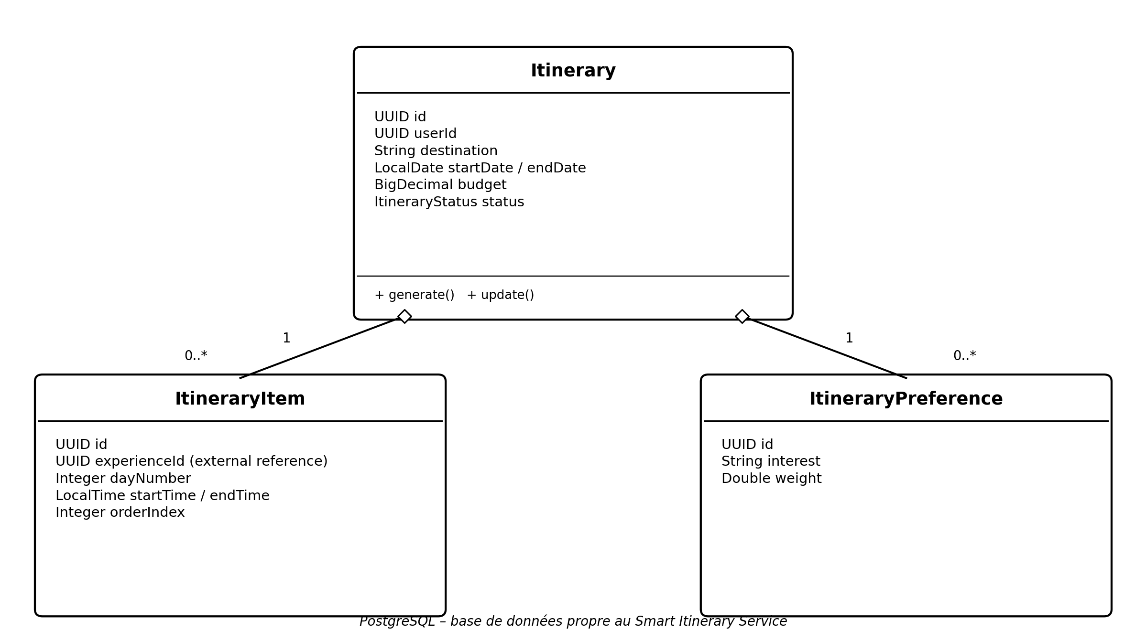
Figure 1 : Diagramme de classes du service Smart Itinerary

Description des relations
• Un Itinerary contient zéro ou plusieurs ItineraryItem (composition 1 vers 0..*).
• Un Itinerary possède zéro ou plusieurs ItineraryPreference (composition 1 vers 0..*).
• experienceId est une référence externe vers Experience Management Service ; aucune relation SQL directe n'est créée entre les bases.
• userId est l'identifiant externe de l'utilisateur ; le service ne consulte pas directement la base du User & Reputation Service.

Base de données
PostgreSQL – chaque microservice conserve la propriété exclusive de ses propres données.

